# Day1

1. 听 listening & speaking 1 三遍，完成“exercises”
2. 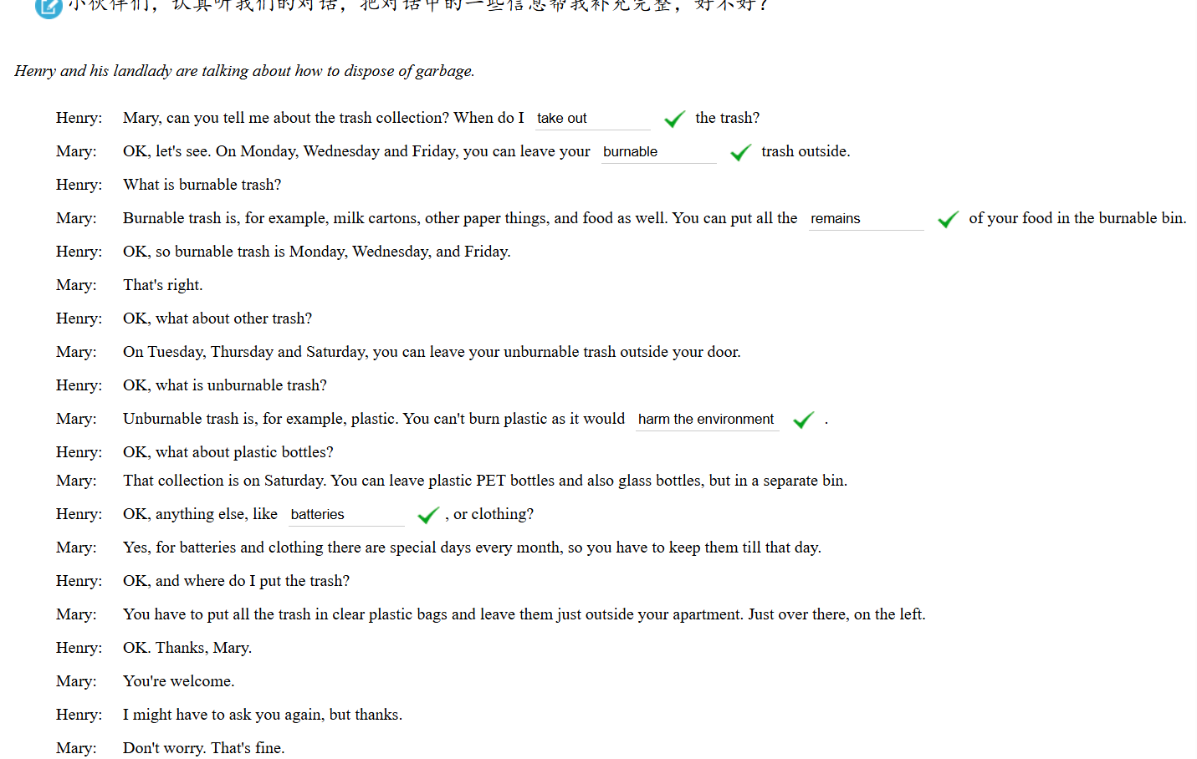朗读 listening & speaking 1 并录音



1. 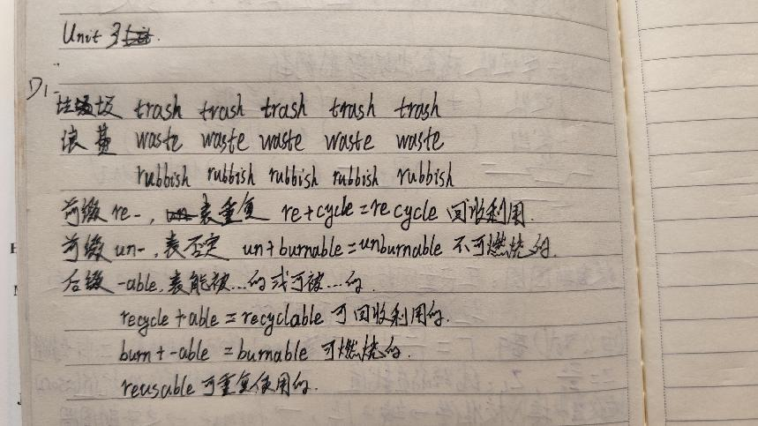认识词汇 1 个，了解 2 个前缀和 1 个后缀

# Day2

1. 听读 listening & speaking 2 三遍，朗读并录音，在单元讨论区提交音频
2. 认识词汇 2 个 （在文本中找出下列例句，熟读并用 result in 造句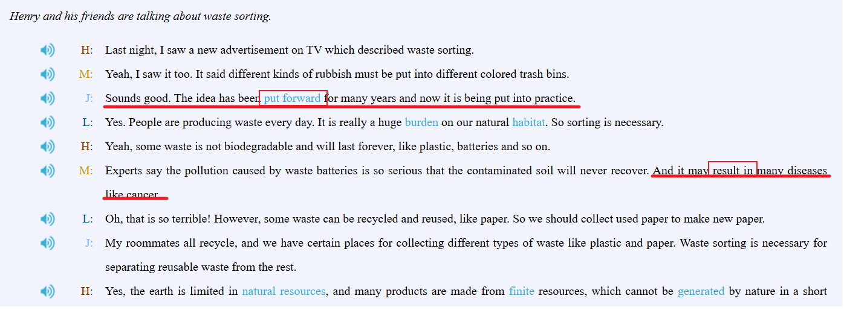

It the weakness caused by staying up late result in many disease.

3、情态动词的被动语态：（在文本中再找出 2 句类似结构的被动语态句子